Муниципальное дошкольное образовательное учреждение
детский сад № 32

Конспект прогулки в подготовительной группе
«Вывешивание кормушки»

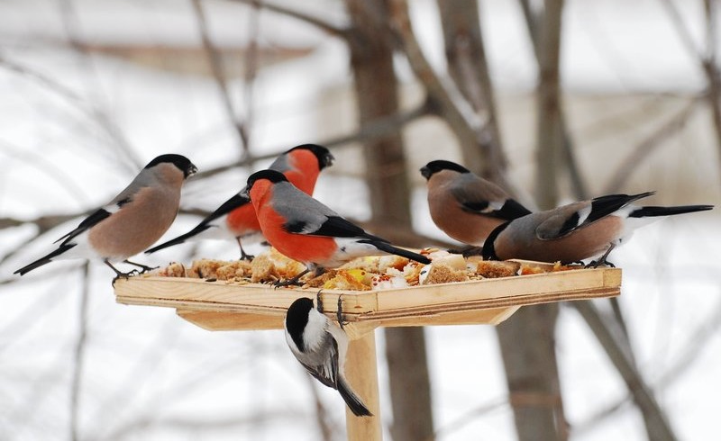

Воспитатель:
Яковлева Нина Михайловна

Цель: воспитывать эмоционально-положительное отношение к птицам.
Задачи:
-продолжать учить различать птиц по оперению, повадкам, размеру;
-развивать наблюдательность, память, речь; продолжать развивать ловкость, быстроту реакции;
-воспитывать любовь к труду;
-формировать бережное отношение к птицам, доброту и отзывчивость;
Образовательные области: познавательное развитие, речевое развитие; физическое развитие;
Предварительная работа: поделка кормушки; рассматривание иллюстраций зимующих птиц; чтение произведений о птицах.
Индивидуальная работа: уточнить знания о зимующих птицах нашего края (Арсений З., Платон Т., Настя Б.)
Материал и оборудование: Кормушка для птиц; корм (хлебные крошки, крупа, ягодки рябины); атрибуты для подвижной игры «Воробьи и кошка»; веревки для индивидуальной работы; игрушки для самостоятельной деятельности.

Ход прогулки:
Воспитатель ставит детей в полукруг около себя, показывает кормушку и читает стихотворение:
НОВАЯ СТОЛОВАЯ
Мы кормушку смастерили,
Мы столовую открыли…
В гости в первый день недели
К нам синицы прилетели.
А во вторник посмотри
Прилетели снегири.
З. Александрова

Воспитатель: Ребята, посмотрите, какая у меня красивая кормушка.
А кто из вас знает, для чего нужна кормушка?
Ответы детей.
Воспитатель: Правильно, кормушка нужна, чтобы подкармливать птиц, которые остаются зимовать в городе. А какие птицы остаются на зиму?
Ответы детей.
Воспитатель: Ребята, кормушку надо периодически пополнять зерном и крошками, чтобы птицы могли привыкнуть к ним, и все время прилетать.
- А кто из вас знает, чем еще можно подкармливать птиц?
Ответы детей.
Воспитатель: Молодцы! А еще я хочу вам напомнить, что в кормушки нельзя класть заплесневелый хлеб, от него птицы могут погибнуть.
Хлебных крошек не жалей,
Заслужил их воробей.
Ты приладь ему кормушку.
Кликнет он свою подружку,
И пойдет веселый стук –
Тук – тук – тук
Да тук – тук – тук.
Сейчас мы с вами повесим кормушку у нас на участке и будем все вместе подкармливать птиц. А еще, я вам предлагаю, дома вместе с папами и мамами сделать кормушки и развесить их в парке или около своих домов, там тоже много зимующих птиц и человек должен помогать им.
Воспитатель: Сейчас мы поиграем в игру и посмотрим, как вы научились различать птиц, которые прилетают к нам на участок.

СЮЖЕТНО-РОЛЕВАЯ ИГРА «ПТИЦЫ»
Дети по очереди перевоплощаются в «птиц». Они рассказывают, как выглядит данная птичка, чем она питается, как ходит, где живет. Остальные дети должны отгадать, какую из птиц показывал ребенок.
(Дети показывают птиц: воробья, ворону, галку, синицу и снегиря).

ПОДВИЖНАЯ ИГРА «ВОРОБЬИ И КОШКА»
Ход игры: На земле чертится круг, диаметром 4 м. Один ребенок «кошка», он находится в середине круга. Остальные дети «воробьи», становятся за чертой круга. По сигналу воспитателя «воробьи» начинают прыгать на двух ногах в круг и из круга. «Кошка» неожиданно просыпается и старается поймать (осалить) «воробьев». Тот до кого дотронулись, считается пойманным, он делает шаг назад из круга. Когда «кошка» поймает 3-4 «воробьев», выбирается другой водящий из числа непойманных. Игра повторяется.
ИНДИВИДУАЛЬНАЯ РАБОТА ПО ФИЗИЧЕСКОМУ ВОСПИТАНИЮ
Показать, как птички сидят на ветке и по ней передвигаются «приставные шаги по веревке, руки на поясе» (Слава Г., Матвей К., Аня С., Алина З.)

ТРУДОВАЯ ДЕЯТЕЛЬНОСТЬ
Воспитатель предлагает собрать веточки на участке, сложить их в одно место, для постройки гнезда.

САМОСТОЯТЕЛЬНАЯ ИГРОВАЯ ДЕЯТЕЛЬНОСТЬ ДЕТЕЙ ПО ИНТЕРЕСАМ.

